Validando Sprint 5
“Flora”
[Flora]
Fecha:[23/09/2026]

Tabla de contenido

Contenido
Datos del documento 3
Planilla product backlog con registro de avances día a día y validación del product owner. 4
Gráfico de avance del sprint 1. 4
Pila del producto actualizada. 4

Datos del documento

Histórico de Revisiones
Versión | Fecha | Descripción/cambio | autor
1.0 | 10/10/2026 | Registro preliminar de avances y levantamiento funcional de las Historias de Usuario en el Product Backlog | Alberto maulen
2.0 | 10/10/2026 | Consolidación de la plantilla normativa del Product Backlog e integración de metadatos faltantes . | Diego daile
2.5 | 10/10/2026 | Asignación de Puntos de Historia (PH) y mapeo inicial de dependencias para la totalidad del backlog (Sprint 5) | Jose delgado
3.0 | 10/10/2026 | Reestructuración y acotación exclusiva de la Pila del Producto correspondiente al Sprint 5 | Jose Delgado

Información del Proyecto
Organización | Duoc UC. Escuela de Informática y Telecomunicaciones
Sección | 004 D
Proyecto (Nombre) | Flora
Fecha de Inicio | 22/09/2026
Fecha de Término | 23/09/2026
Patrocinador principal | Viveros en melipilla Jardin las acacias
Docente | Juan hernandez

Integrantes
Rut | Nombre | Correo
21.378.888-4 | Jose delgado | jos.delgado@duocuc.cl
21.824.048-8 | Alberto Jesus Maulen Loyola | al.maulen@duocuc.c
21.743.504-8 | Diego Daile Alvarez | di.daile@duocuc.cl

Planilla product backlog con registro de avances día a día y validación del product owner.

Historia | Tarea | Horas estimadas |  | Horas realizadas por día |  |  |  |  |  | Estado
Historia | Tarea | Horas estimadas | Responsable | 1 | 2 | 3 | 4 | 5 | Total | (A/R)
HU-FLOR-016 | H16-T1: Construcción y ejecución de la suite automatizada de pruebas unitarias e integración en PyTest. | 6 hrs | Jose Delgado | 3 | 3 | 0 | 0 | 0 | 6 hrs | A
HU-FLOR-016 | H16-T2: Pruebas de carga, estrés y simulación de concurrencia para validar el cumplimiento del SLA $<3s$. | 5 hrs | Jose Delgado | 2 | 3 | 0 | 0 | 0 | 5 hrs | A
HU-FLOR-016 | H16-T3: Generación del informe de cobertura de código (pytest-cov $> 80\%$) y refactorización de hallazgos. | 5 hrs | Diego Daile | 1 | 2 | 2 | 0 | 0 | 5 hrs | A
HU-FLOR-017 | H17-T1: Configuración del entorno de producción cloud en Render PaaS (Django) y Supabase (PostgreSQL). | 6 hrs | Jose Delgado | 0 | 0 | 3 | 3 | 0 | 6 hrs | A
HU-FLOR-017 | H17-T2: Compilación y generación del paquete ejecutable APK de producción mediante EAS (Expo Application Services). | 6 hrs | Alberto Maulén | 0 | 0 | 3 | 3 | 0 | 6 hrs | A
HU-FLOR-017 | H17-T3: Despliegue final, pruebas smoke testing en ambiente productivo real y entrega de repositorio GitHub. | 4 hrs | Diego Daile | 0 | 0 | 0 | 2 | 2 | 4 hrs | A
HU-FLOR-016 | H16-T1: Construcción y ejecución de la suite automatizada de pruebas unitarias e integración en PyTest. | 6 hrs | Jose Delgado | 3 | 3 | 0 | 0 | 0 | 6 hrs | A
HU-FLOR-016 | H16-T2: Pruebas de carga, estrés y simulación de concurrencia para validar el cumplimiento del SLA $<3s$. | 5 hrs | Jose Delgado | 2 | 3 | 0 | 0 | 0 | 5 hrs | A
HU-FLOR-016 | H16-T3: Generación del informe de cobertura de código (pytest-cov > 80%) y refactorización de hallazgos. | 5 hrs | Diego Daile | 1 | 2 | 2 | 0 | 0 | 5 hrs | A

Gráfico de avance del sprint 5.
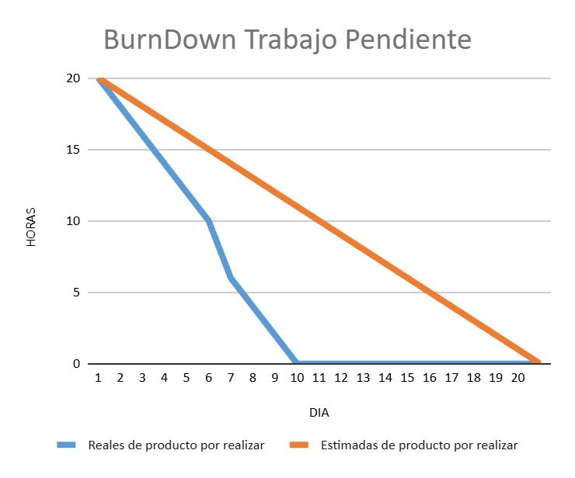

Pila del producto actualizada.
ID | Historia de Usuario | Estimación | Prioridad
HU-FLOR-016 | QA, PyTest y SLA Latencia:  Como un ingeniero de calidad (QA), necesito ejecutar suites de pruebas unitarias e integración en PyTest, con la finalidad de garantizar la estabilidad del backend y la latencia < 3s. | 5 PH | Alta
HU-FLOR-017 | Despliegue Cloud y APK MVP:  Como un cliente/usuario final, necesito disponer de una versión ejecutable (APK) y el backend desplegado en la nube, con la finalidad de validar el MVP en un entorno de producción real. | 5 PH | Alta

